 |  |  | 
ΚΥΠΡΙΑΚΗ ΔΗΜΟΚΡΑΤΙΑ
ΥΠΟΥΡΓΕΙΟ
ΣΥΓΚΟΙΝΩΝΙΩΝ ΚΑΙ ΕΡΓΩΝ

Ανακοίνωση Τμήματος Ηλεκτρομηχανολογικών Υπηρεσιών
Αρ. ΕΑΗ-2010-076 / 02-02-2011

Το Τμήμα Ηλεκτρομηχανολογικών Υπηρεσιών πληροφορεί το καταναλωτικό κοινό ότι έχει εντοπίσει στην αγορά το πιο κάτω προϊόν, το οποίο δε φέρει τις απαιτούμενες σημάνσεις και ούτε συνοδεύεται από την απαιτούμενη δήλωση ΕΚ συμμόρφωσης και, ως εκ τούτου, έχει διατάξει την απόσυρσή του από την αγορά.

Περιγραφή προϊόντος:

- Κατηγορία: Φωτιστικό  - Είδος: Επίτοιχο φωτιστικό τύπου χελώνας  - Κατασκευαστής: Άγνωστος  - Εμπορική επωνυμία: Άγνωστη  - Τύπος: P2011W  - Χώρα κατασκευής: Άγνωστη  - Ηλεκτρονικός Κωδικός Αναγνώρισης: 5290986066373 | 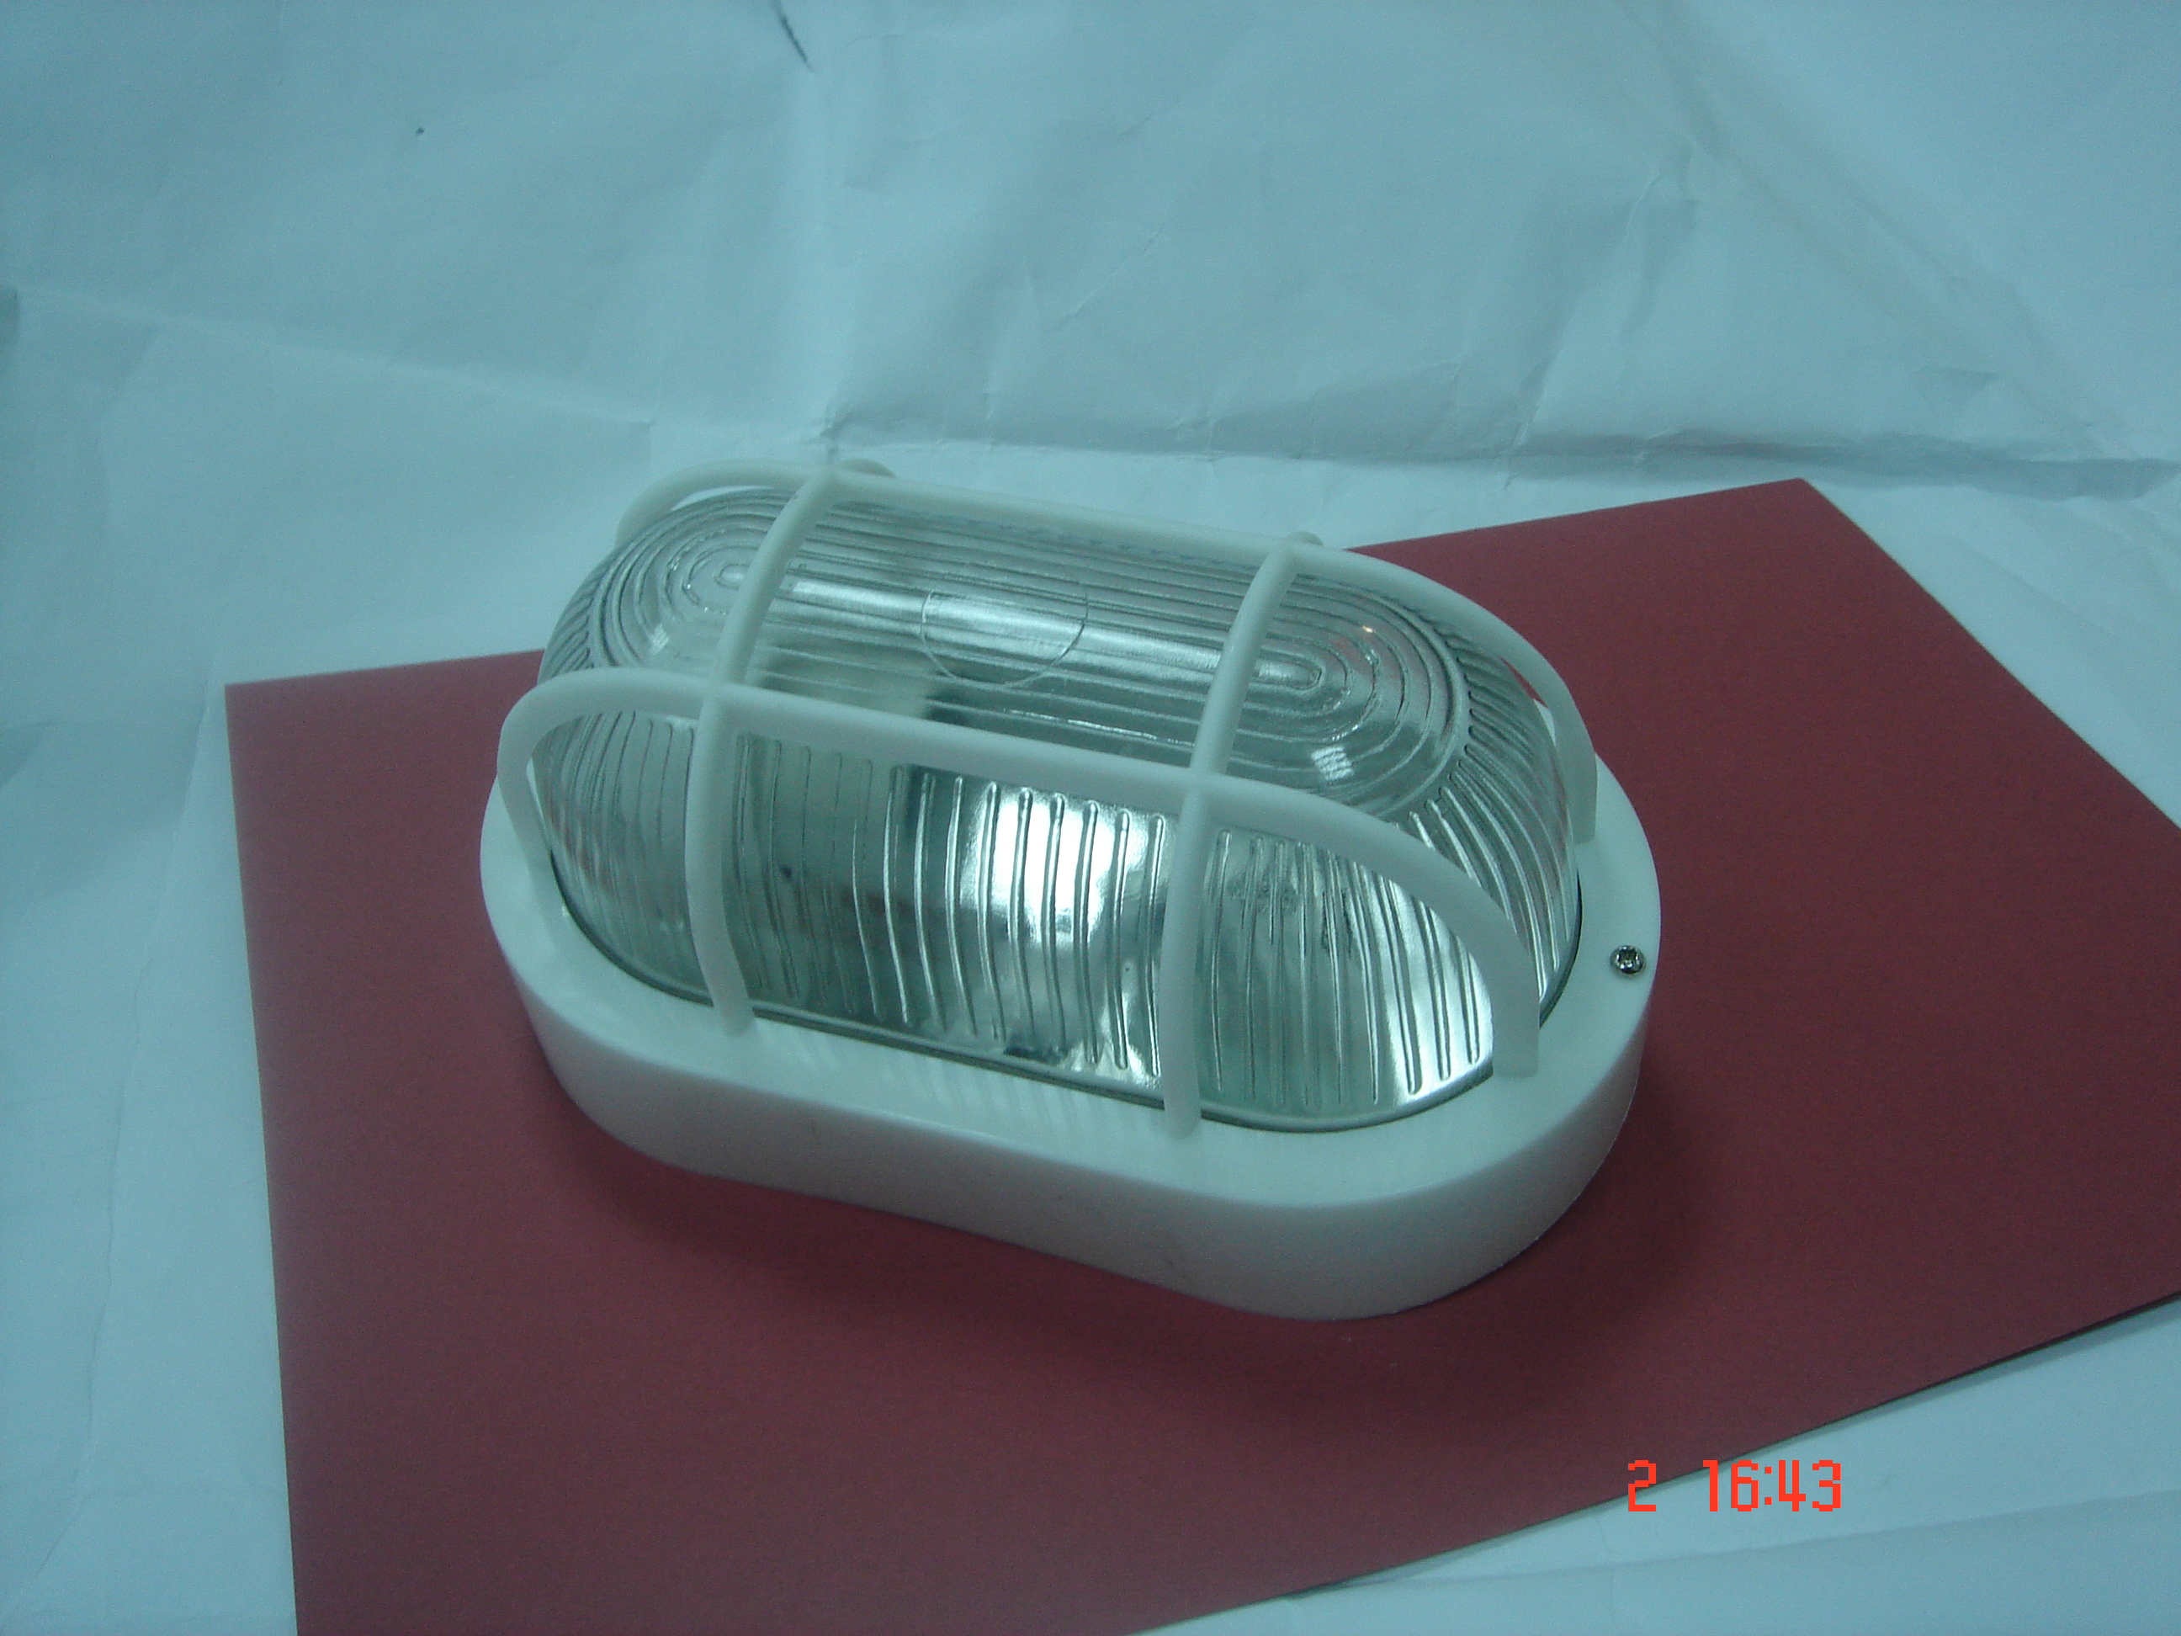

Προτρέπονται οι καταναλωτές που έχουν στην κατοχή τους το πιο πάνω προϊόν να μην το χρησιμοποιούν.

Όποιος χρειάζεται επιπρόσθετες πληροφορίες ή διευκρινίσεις για τα δικαιώματα του καταναλωτή, που αφορούν το/τα συγκεκριμένο/α προϊόν/ προϊόντα, μπορεί να επικοινωνεί με την Υπηρεσία Ανταγωνισμού και Προστασίας Καταναλωτή στο τηλέφωνο 1429 (γραμμή καταναλωτή).

Παρακαλείται επίσης οποιοσδήποτε γνωρίζει σημείο πώλησης τέτοιας συσκευής ή χρειάζεται επιπρόσθετες πληροφορίες ή διευκρινίσεις να επικοινωνεί με το Τμήμα Ηλεκτρομηχανολογικών Υπηρεσιών στo τηλέφωνo 22800454 ή στην ηλεκτρονική διεύθυνση: director@ems.mcw.gov.cy ή να αποστείλει τηλεομοιότυπο στο 22348202.

